Лабораторная работа 7
Выполнил: Михайлов Егор
Отправка и получение сообщения между UDPClient(Server)
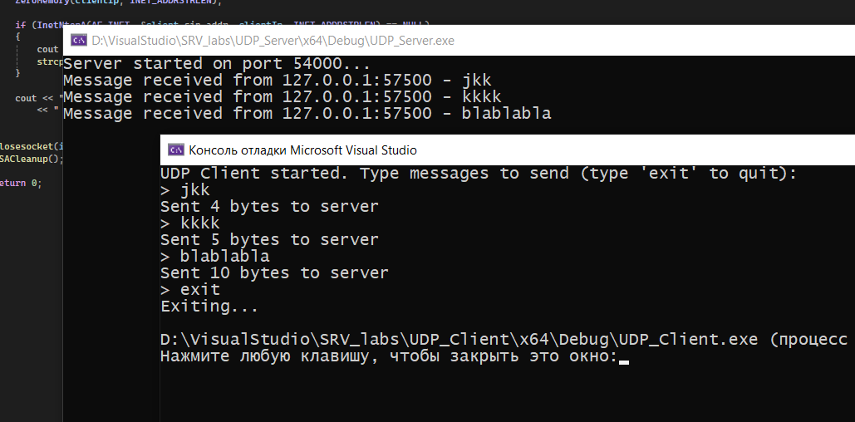
Запуск TCP-сервера
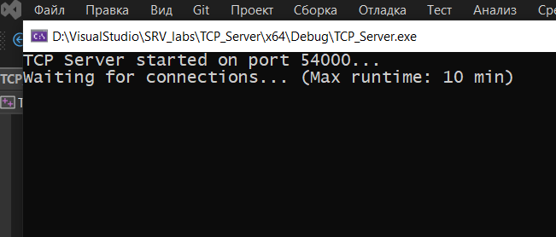
Запуск TCP-клиента, подключение к серверу
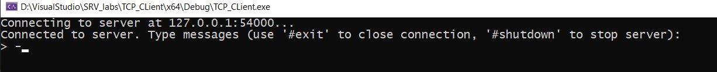
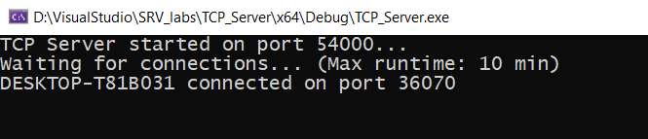

Отправка сообщения
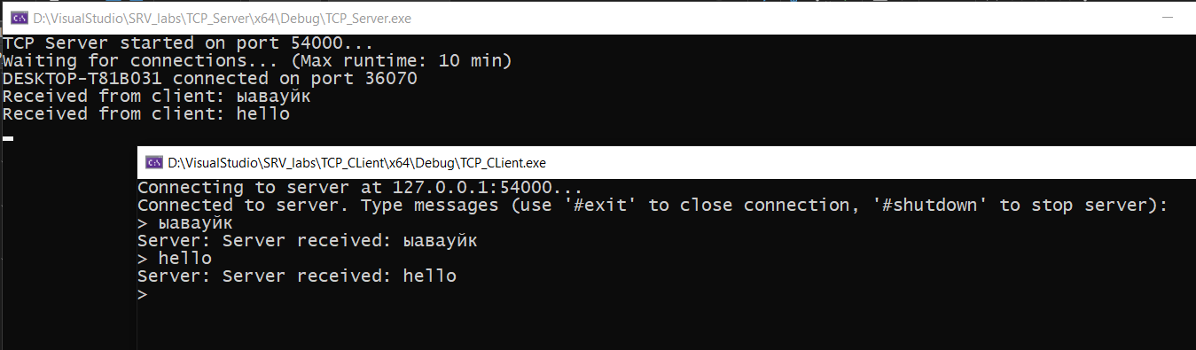
Отмена подключения – работа команды #exit
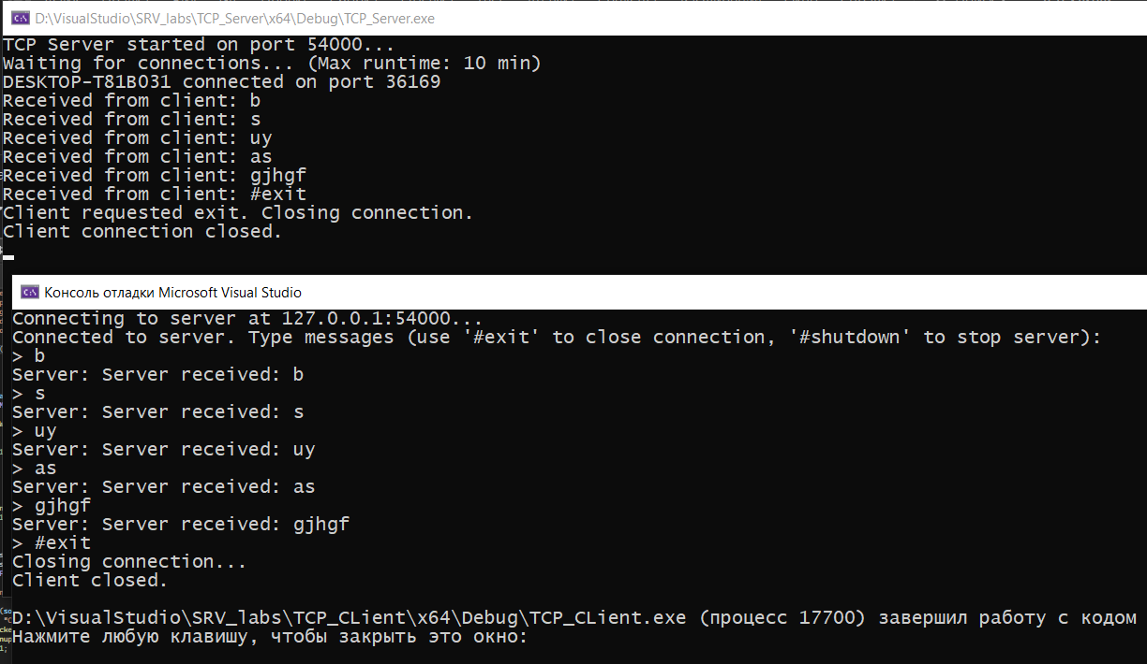
Реакция сервера на закрытие окна клиента
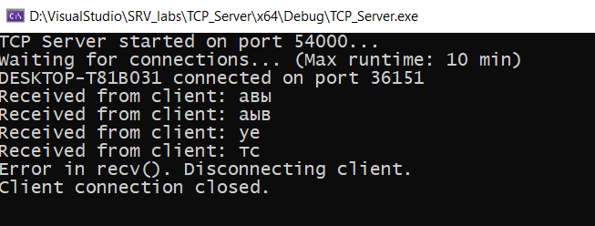
Работа команды #shutdown
